TỔNG LIÊN ĐOÀN LAO ĐỘNG VIỆT NAM

**TRƯỜNG ĐẠI HỌC TÔN ĐỨC THẮNG**

**KHOA CÔNG NGHỆ THÔNG TIN**



**BÀI TẬP CUỐI KỲ**

**MÔN CÔNG NGHỆ PHẦN MỀM**

*Người hướng dẫn*: **TS ĐẶNG MINH THẮNG**

*Người thực hiện*: **HUỲNH TRẦN TRUNG HIẾU– 518H0090**

**NGUYỄN THÀNH KHANG – 518H0372**

Lớp **: 18H50303**

Khoá  **: 22**

**THÀNH PHỐ HỒ CHÍ MINH, NĂM 2020**

TỔNG LIÊN ĐOÀN LAO ĐỘNG VIỆT NAM

**TRƯỜNG ĐẠI HỌC TÔN ĐỨC THẮNG**

**KHOA CÔNG NGHỆ THÔNG TIN**



**BÀI TẬP CUỐI KỲ**

**MÔN CÔNG NGHỆ PHẦN MỀM**

Người hướng dẫn: **TS ĐẶNG MINH THẮNG**

Người thực hiện: **HUỲNH TRẦN TRUNG HIẾU**

**NGUYỄN THÀNH KHANG**

Lớp **: 18H50303**

Khoá  **: 22**

**THÀNH PHỐ HỒ CHÍ MINH, NĂM 2020**

PHẦN ĐÁNH GIÁ CỦA GIẢNG VIÊN

_______________________________________________________________________________________________________________________________________________________________________________________________________________________________________________________________________________________________________________________________________________________________________________________________________________

Tp. Hồ Chí Minh, ngày tháng năm

(kí và ghi họ tên)

Hieu

Huỳnh Trần Trung Hiếu

Khang

Nguyễn Thành Khang

MỤC LỤC

DANH MỤC CÁC BẢNG BIỂU, HÌNH VẼ, ĐỒ THỊ

**DANH MỤC HÌNH**

**CHƯƠNG 1 – KHẢO SÁT ,PHÂN TÍCH YÊU CẦU CỦA KHÁCH HÀNG,GIỚI THIỆU PHẦN MỀM.**

**1 GIỚI THIỆU VÈ CỬA HÀNG MÁY TÍNH**

-Khách hàng là chủ của một cửa tiệm chuyên bán máy tính và các phụ kiện máy tính,với nhiều sản phẩm đa dạng,chất lượng tốt ,giá cả tiện nghi và quan trọng nhất chính là các nhân viên luôn rất nhiệt tình ,giúp đỡ khách hàng khi họ gặp khó khăn trong việc lựa chọn sản phẩm luôn nhiệt tình tư vấn cho khách hàng.

-Chính vì những lý do trên đã khiến cửa hàng được nhiều người biết đến hơn,việc buôn bán của cửa hàng cũng ngày càng tăng ,tuy nhiên hiện tại cửa hàng vẫn chưa có một công cụ hữu ích trong việc quản lý số lượng dữ liệu ngày một tăng hầu hết các nhân viên ở đây chỉ sử dụng giấy để ghi chép đã vô tình khiến cho việc quản lý sản phẩm,các đơn hàng và khách hàng của cửa hàng ngày một khó khăn.

**2 SƠ ĐỒ TỔ CHỨC CỦA CỬA HÀNG MÁY TÍNH.**

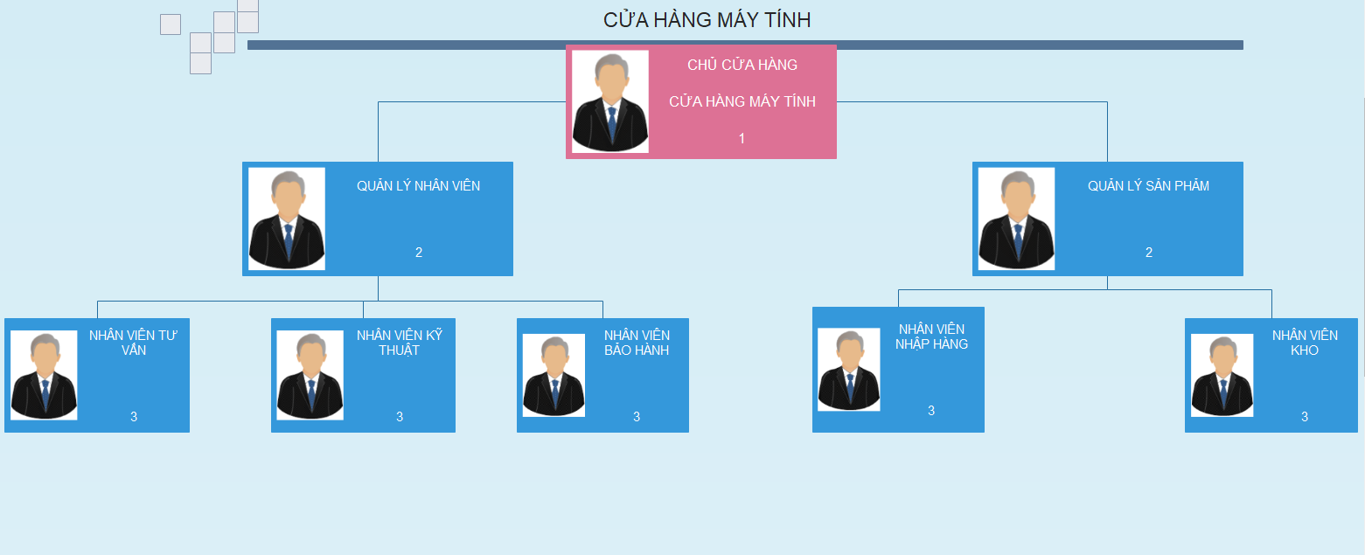

**3 VẤN ĐỀ MÀ CỬA HÀNG MÁY TÍNH ĐANG GẶP PHẢI.**

**-**Số lượng khách hàng ngày càng tăng,số lượng sản phẩm ngày một đa dạng hơn khiến cho việc ghi chép bằng giấy không còn hiệu quả gây khó khăn trong việc quản lý có thể sẽ mất nhiều thời gian hơn để tìm kiếm thông tin sản phẩm,khách hàng.

-Bảo mật thông tin thấp vì việc ghi chép bằng giấy đôi khi chỉ cần sai sót nhỏ cũng dẫn đến việc mất đi một lượng dữ liệu rất lớn điều đó có thể vô tình khiến cho cửa hàng tổn thất rất lớn.

-Khó cập nhật thông tin khách hàng vì khi cần thông tin phải mất rất nhiều thời gian để tìm kiếm.

-Tạo báo tốn nhiều thời gian ,tiền bạc và công sức vì việc ghi chép bằng giấy sau đó phải lưu lại trong thông tin cửa hàng khi đó cửa hàng phải tốn một lượng chi phí và công sức để bảo quản thông tin.

**-**Khó quản lý sản phẩm,vì sản phẩm trên thị trường rất là đa dạng luôn cập nhật sản phẩm và giá tiền mới vì thế khi cần nhập một đơn hàng mới hoặc đào thải sản phẩm đã không cần thiết đều tiêu tốn rất nhiều thời gian để làm.

=> Vì thế chủ cửa hàng đã đặt ra yêu cầu một sản phẩm giúp cho cửa hàng của họ có thể dễ dàng quản lý nhân viên ,khách hàng và sản phẩm một cách hiệu quả hơn tiết kiệm để tăng năng suất làm việc.

**4 GIỚI THIỆU PHẦN MỀM QUẢN LÝ CỬA HÀNG MÁY TÍNH.**

**-**Đối với vấn đề mà chủ khách sạn đang gặp phải thì phần mềm quản lý cửa hàng máy tính đã ra đời nhầm thay thế cho việc quản lý khách sạn kém hiệu quả bằng giấy tờ.

-Mục đích chính của dự án này là thay thế các dữ liệu trên giấy tờ sang dữ liệu trên máy tính ,khi người dùng lưu trữ thông tin một sản phẩm nó sẽ được lưu trữ trong cơ sở dữ liệu của hệ thống và khi cần thiết người dùng có thể truy xuất các thông tin mà hệ thông đang lưu trữ .

**CHƯƠNG 2 YÊU CẦU KINH DOANH**

**1 MÔ HÌNH KINH DOANH**

**Actor**

Khách hàng:

-Khách hàng không phải là đối tượng tương tác với hệ thống mà khách hàng sẽ đóng vai trò là đối tượng cung cấp thông tin và các yêu cầu để thực thi hệ thống.

Nhân viên:

-Nhân viên có thể tạo và lưu trữ thông tin khách hàng,đơn hàng mà khách hàng yêu cầu sau đó hệ thống được dùng để lưu trữ thông tin sản phẩm,khách hàng và khi cần thì nhân viên sẽ tạo ra đơn giản và hệ thống sẽ tự động tính toán giá tiền.

-Nhân viên có thể tìm kiếm sản phẩm ,đơn hàng lưu trữ trong hệ thống.

Chủ cửa hàng:

-Chủ cửa hàng là người có toàn quyền quyết định sản phẩm mà cửa hàng đang bán bao gồm thêm , xóa và cập nhật lại sản phẩm của cửa hàng.

-Chủ cửa hàng còn có quyền quản lý nhân viên và đơn hàng ,thông tin khách hàng đã được lưu trữ trong hệ thống.

**2 MÔ HÌNH TUẦN TỰ**

**FLOWCHART**

KHÁCH HÀNG

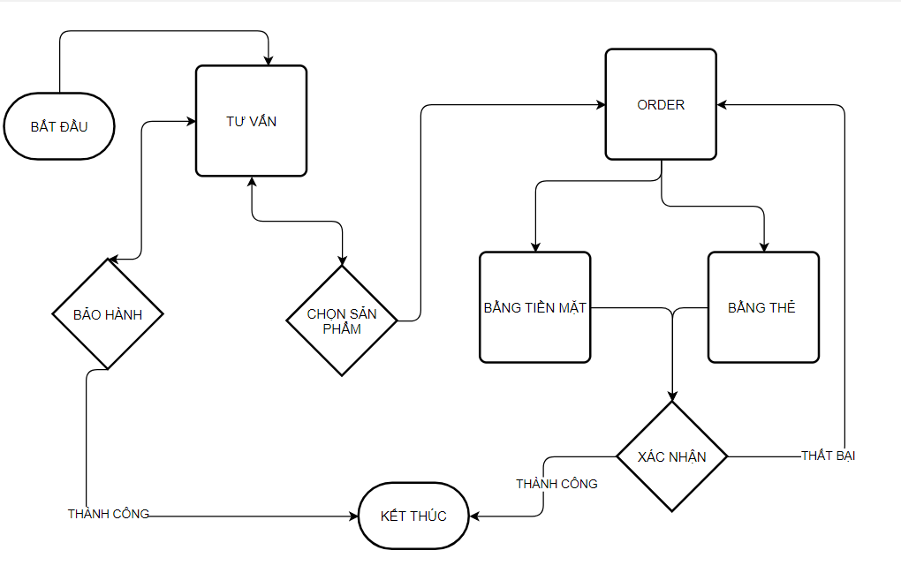

NHÂN VIÊN

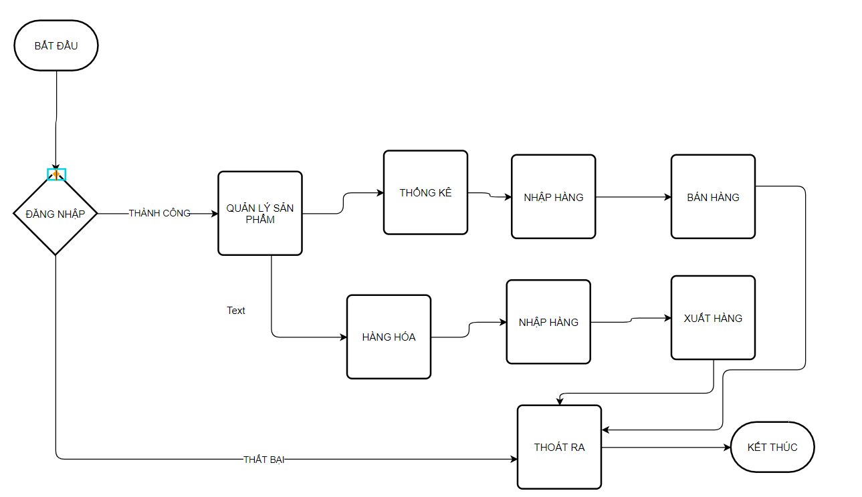

QUẢN LÝ

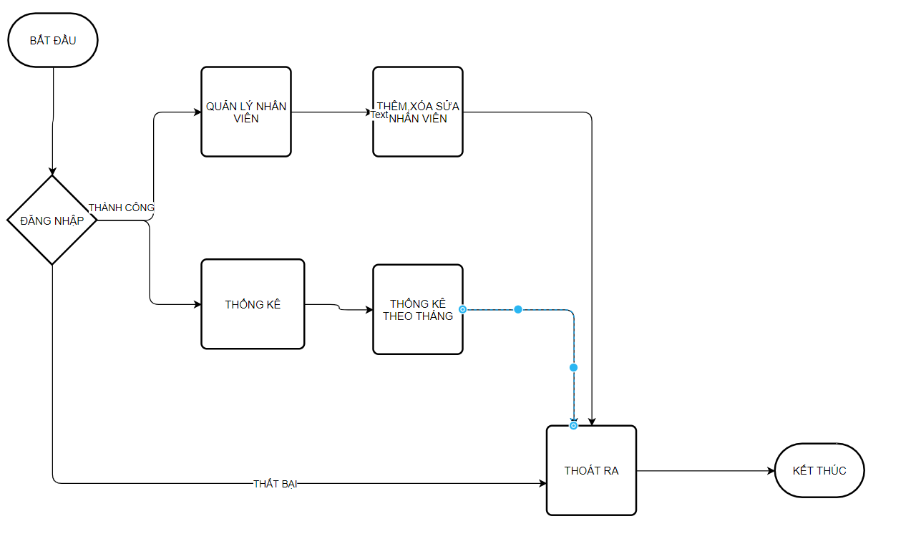

**3 PHỎNG VẤN KHÁCH HÀNG**

|  |  |  |
| --- | --- | --- |
| YÊU CẦU | HỎI VÀ ĐƯA RA LỰA CHỌN | CÂU TRẢ LỜI |
| Giao diện đăng nhập | Câu hỏi: Về đăng nhập  vào hệ thống, ở đây tôi không thấy đề cập đến phân cấp cho người dùng khi đăng nhập. Đây bao gồm chức vụ và quyền hạn nào?  Đề xuất: Ở đây, có 2 chức vụ chính đó là nhân viên và quản trị viên.  Nhân viên chỉ có thể đăng nhập vào hệ thống và tạo hóa đơn,thêm và xóa sản phẩm và tạo thông tin khách hàng.  Quản trị viên có thể đăng nhập vào xem báo cáo quản lý chi phí ,hóa đơn và số lượng nhân viên hiện tại của cửa hàng. | Chúng tôi hoàn toàn đồng ý |
| Quản lý thông tin khách hàng. | Câu hỏi: Nhân viên có quyền được tạo và xem thông tin khách hàng hay không.  Đề xuất: Nhân viên có thể dễ dàng tạo thông tin khách hàng lần đầu và ở những lần sau thì nhân viên chỉ cần lưu lại thông tin ,lượng sản phẩm mà khách đã mua sắm để kiểm tra xem đây có phải là khách hàng tiềm năng hay không đồng thời tất cả nhân viên đều có thể xem được thông tin khách hàng khi cần thiết có thể liên hệ với khách hàng | Chúng tôi hoàn toàn đồng ý. |
| Dịch vụ | Đề xuất: Chúng tôi sẽ có một chức năng là dịch vụ tiện ích bổ sung ở những dịp sự kiện đặc biệt để nhân viên có thể biết và thông báo cho khách hàng,khi nhân viên lưu lại thông tin khách hàng nếu khách hàng có đánh giá là khách hàng thân thiết của cửa hàng thì cửa hàng sẽ thông báo cho nhân viên để khách hàng hưởng ưu đãi từ dịch vụ. | Chúng tôi hoàn toàn đồng ý. |
| Thanh toán | Đề xuất: Nhân viên sẽ đề xuất hình thức dịch vụ thanh toán cho khách hàng , khi khách hàng chọn xong hình thức thanh toán lúc này nhân viên sẽ tạo hóa đơn và lưu trữ trong hệ thống đồng thời xuất ra số tiền mà khách hàng đã thanh toán. | Chúng tôi hoàn toàn đồng ý. |
| Tư vấn và tìm kiếm thông tin sản phẩm | Đề xuất: Khi khách hàng có nhu cầu tư vấn về dịch vụ và sản phẩm, nhân viên lúc này có thể dễ dàng xem thông tin dịch vụ và sản phẩm hiện có ở cửa hàng đồng thời nếu có vấn đề nhân viên hoàn toàn có thể liên lạc trực tiếp với chủ cửa hàng. | Chúng tôi hoàn toàn đồng ý. |

**4 DANH SÁCH YÊU CẦU**

|  |  |  |
| --- | --- | --- |
| **YÊU CẦU** | **CHỨC NĂNG** | **PHI CHỨC NĂNG** |
| Hệ thống cho phép chủ cửa hàng quản lý sản phẩm(thêm,xóa,sửa sản phẩm) | x |  |
| Nhu cầu hệ thống có tính bảo mật cao ,cơ sở dữ liệu logic được thiết kế các ràng buộc ,tuân thủ tiêu chuẩn ,độ tin cậy cao. |  | x |
| Hệ thống cho phép chủ cửa hàng và nhân viên tìm kiếm thông tin chi tiết của sản phẩm. | x |  |
| Hệ thống cho phép chủ cửa hàng quản lý toàn bộ nhân viên của cửa hàng. | x |  |
| Việc tìm kiếm thông tin không mất quá 5 giây. |  | x |
| Hệ thống cho phép nhân viên tạo các hóa đơn và lưu trữ vào hệ thống. | x |  |
| Thời gian tải cho các màn hình của các giao diện người dùng sẽ không mất quá 2 giây. |  | x |
| Hệ thống cho phép chủ cửa hàng và nhân viên ghi thông tin của khách hàng. | x |  |
| Chủ cửa hàng có thể sử dụng hệ thống để thống kê đơn hàng bán và đơn hàng nhập. | x |  |
| Nhu cầu hệ thống có hiệu suất xử lý nhanh chóng,mỗi khi xử lý một tiến trình đều không vượt quá 5 giây,có khả năng lưu thông tin nhanh chóng. |  | x |

**5 DANH SÁCH USE CASE**

**Đăng nhập**: Chức năng cho phép người dùng đăng nhập vào hệ thống với tài khoản và mật khẩu đã được lưu trữ trong database.

**Quản lý sản phẩm**:Nhân viên và chủ cửa hàng có quyền quản lý toàn bộ sản phẩm của cửa hàng trên hệ thống với việc thêm,xóa,sửa các mặc hàng hiện có để có thể cập nhật thông tin một cách nhanh chóng.

**Quản lý nhân viên**:Chủ cửa hàng có quyền thêm một nhân viên mới vào hệ thống khi nhân viên mới được thêm thông tin thì đồng thời cũng tạo thêm tài khoản cho nhân viên mới,ngoài ra chủ cửa hàng cũng có quyền xóa và sửa thông tin, tài khoản của các nhân viên trong cửa hàng.

**Thông tin nhà cung cấp**:Chủ cửa hàng có quyền thêm ,xóa ,sửa các nhà cung cấp đã liên hệ với cửa hàng.

**Quản lý hóa đơn**:

-Chủ cửa hàng là người quản lý các hóa đơn bán khi nhân viên tạo một hóa đơn bán hàng thì hệ thống sẽ lưu trữ lại cho chủ cửa hàng có thể xem ,xóa ,sửa hóa đơn bán.

-Chủ cửa hàng là người quản lý các hóa đơn nhập khi cửa hàng đặt thêm sản phẩm mới khi đó hóa đơn nhập sẽ được tạo ra và lưu trữ vào hệ thống, chủ cửa hàng có thể xem ,xóa ,sửa hóa đơn nhập.

**Thông tin Khách hàng:**Nhân viên và chủ cửa hàng đều có quyền tạo thông tin khách hàng,khi cần thiết thì nhân viên và chủ cửa hàng đều có quyền xem thông tin và liên hệ với khách hàng

**Tìm kiếm**: Nhân viên và chủ cửa hàng có thể tìm thấy sản phẩm bằng thanh công cụ tìm kiếm thông minh với tên hàng hoặc mã hàng trong hệ thống.

**Tạo hóa đơn bán:**Khi khách hàng yêu cầu một đơn hàng mới thì khi đó nhân viên có thể tạo một hóa đơn mới.

**Tạo hóa đơn nhập**:Khi cửa hàng nhập một số sản phẩm mới thì khi đó nhân viên ,chủ cửa hàng sẽ kiểm tra sau đó tạo một hóa đơn mới lưu vào hệ thống.

**Yêu cầu đơn hàng**:Tuy khách hàng không thể tham gia trực tiếp vào hệ thống nhưng khách hàng là đối tượng cung cấp thông tin và các yêu cầu cho hệ thống.

**Thống kê**: Thống kê doanh thu,nhập xuất , hóa đơn của cửa hàng theo tháng.

**6 MÔ HÌNH USE CASE.**

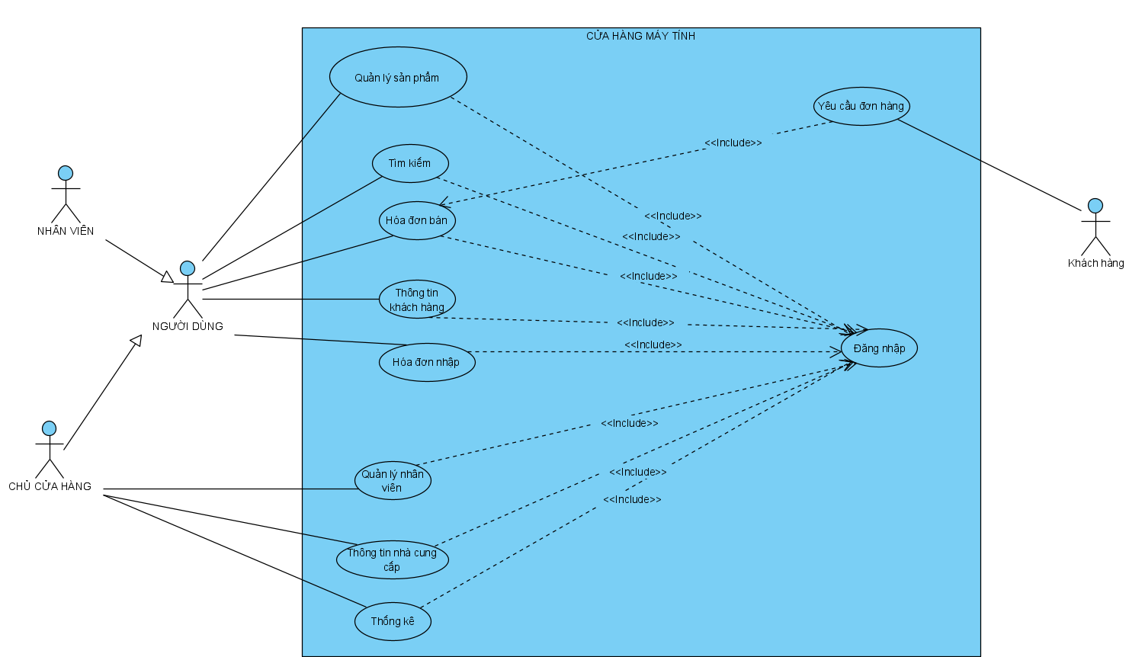

**MÔ TẢ USE CASE**

**Quản lý sản phẩm**

|  |  |
| --- | --- |
| USE CASE NAME | Quản lý sản phẩm |
| ACTOR | Chủ cửa hàng  Nhân viên |
| DESCRIBE | Người dùng khi cần tìm kiếm thông tin sản phẩm có thể bấm vào nút tìm kiếm để xem thông tin sản phẩm.  Người dùng có thể tìm máy tính theo các thông tin như: mã máy tính, tên máy tính, giá bán, thương hiệu.  Khi nhập xong thì nhấn nút “Thêm” thì toàn bộ các thông tin của máy tính được load lên và thêm vào hệ thống.  Nếu muốn “ Sửa ” thông tin của máy tính nào thì ta chỉ cần chọn sản phẩm đó trên hệ thống và người dùng có thể sửa thông tin sản phẩm.  Tương tự như vậy với chức năng “Xoá” ta chỉ cần chọn sản phẩm đó trên hệ thống và bấm xóa.  Nếu người sử dụng nhấn nút “Làm Mới” thì toàn bộ các ô đang nhập sẽ rỗng và người dùng có thể nhập thông tin sản phẩm mới. |
| ILLEGAL | Người dùng nhập không đủ thông tin sản phẩm.  Người dùng nhập ở ô số lượng và đơn giá là ký tự.  Người dùng nhập thông tin sản phẩm tìm kiếm không hợp lệ. |
| SCRIPT | Người dùng điền đầy đủ và đúng các thông tin của sản phẩm thì hệ thống sẽ lưu sản phẩm vào dữ liệu và thông báo lại cho người dùng.  Người dùng nhập không đầy đủ thông tin hoặc nhập ký tự ở các ô số lượng và đơn giá thì hệ thống sẽ báo lỗi và yêu cầu người dùng nhập lại.  Người dùng tìm sản phẩm theo mã máy tính,tên máy tính ,giá bán,thương hiệu nếu tìm thấy hệ thống sẽ trả lại thông tin sản phẩm phù hợp cho người dùng.  Khi người dùng nhập sai thông tin sản phẩm hệ thống sẽ trả lại kết quả là không tìm được cho người dùng biết. |

**ĐĂNG NHẬP.**

|  |  |
| --- | --- |
| USE CASE NAME | Đăng nhập |
| ACTOR | Chủ cửa hàng  Nhân viên |
| DESCRIBE | Usecase này bắt đầu khi người sử dụng chạy chương trình.  Hệ thống sẽ kiểm tra tính hợp lệ của Tài Khoản và Mật khẩu.  Nếu đúng sẽ đưa ra thông báo nhóm sử dụng của người dùng và hiện màn hình giao diện chính của chương trình với hệ thống menu hiển thị phù hợp với chức năng của người đăng nhập, phụ thuộc vào nhóm sử dụng của tên đăng nhập đó.  Ngược lại, sẽ đưa ra thông báo lỗi và yêu cầu người dùng Đăng nhập lại. |
| ILLEGAL | Người dùng nhập tài khoản hoặc mật khẩu không hợp lệ. |
| SCRIPT | Người dùng nhập đúng tên người dùng và mật khẩu hệ thống biểu mẫu mở.  Nếu tên người dùng và mật khẩu nhập của người dùng không chính xác thì hệ thống Đăng nhập hiển thị thông báo yêu cầu người dùng nhập lại tên người dùng và mật khẩu. |

**THÔNG TIN KHÁCH HÀNG**

|  |  |
| --- | --- |
| USE CASE NAME | Thông tin khách hàng |
| ACTOR | Chủ cửa hàng  Nhân viên |
| DESCRIBE | Người dùng sẽ nhập đầy đủ thông tin của khách hàng vào các ô textbox.  Khi nhập xong thì nhấn nút “Thêm” thì toàn bộ các thông tin của khách hàng sẽ được hệ thống kiểm tra và lưu vào dữ liệu.  Nếu muốn “ Sửa ” thông tin của khách hàng nào thì ta chỉ cần chọn khách hàng đó trong hệ thống khi đó thông tin được load trở lại các ô textbox khi đó người dùng có thể sửa thông tin.  Tương tự như vậy với chức năng “Xoá” ta chỉ cần chọn khách hàng cần xóa trong hệ thống và nhấn vào nút xóa thì sẽ xóa được thông tin của khách hàng đó.  Nếu người sử dụng nhấn nút “Làm Mới” thì toàn bộ các ô textbox sẽ trở về rỗng cho phép người dùng nhập mới một thông tin khách hàng. |
| ILLEGAL | Người dùng nhập không đầy đủ thông tin khách hàng.  Người dùng nhập dữ liệu ký tự hoặc chuỗi ở ô số điện thoại. |
| SCRIPT | Người dùng nhập đầy đủ thông tin khách hàng và không có sai sót hệ thống sẽ kiểm tra và lưu vào dữ liệu.  Nếu người dùng nhập sai hệ thống sẽ báo lỗi và yêu cầu người dùng nhập lại thông tin. |

**THÔNG TIN NHÀ CUNG CẤP**

|  |  |
| --- | --- |
| USE CASE NAME | Thông tin nhà cung cấp |
| ACTOR | Chủ cửa hàng |
| DESCRIBE | Người quản lý sẽ nhập đầy đủ thông tin của nhà cung cấp gồm mã nhà cung cấp,tên nhà cung cấp .  Khi các thông tin đã có đầy đủ thì nhấn nút “Thêm” thì toàn bộ thông tin được hệ thống kiểm tra đồng thời được lưu vào trong cơ sở dữ liệu.  Nút “ Sửa ” khi muốn sửa đổi thông tin gì thì ta chọn mã nhà cung cấp cần sửa trong hệ thống khi đó thông tin được load trở lại Textbox lúc đó người dùng có thể sửa thông tin.  Nút “Xóa” dùng khi người sử dụng muốn xóa một nhà cung cấp vì một lý do nào đó.  Khi người dùng muốn tìm kiếm thông tin thì người dùng nhập thông tin vào textbox thông tin và ấn nút tìm thì thông tin bao gồm mã và tên nhà cung cấp. |
| ILLEGAL | Người dùng nhập không đầy đủ thông tin nhà cung cấp. |
| SCRIPT | Người dùng nhập đầy đủ thông tin nhà cung cấp và không có sai sót hệ thống sẽ kiểm tra và lưu vào dữ liệu.  Nếu người dùng nhập sai hệ thống sẽ báo lỗi và yêu cầu người dùng nhập lại thông tin. |

**QUẢN LÝ NHÂN VIÊN**

|  |  |
| --- | --- |
| USE CASE NAME | Quản lý nhân viên |
| ACTOR | Chủ cửa hàng |
| DESCRIBE | Nhà quản lý sẽ nhập các thông tin của nhân viên bao gồm các thông tin như: mã NV, tên NV, giới tính, địa chỉ, số điện thoại, được nhập trên các ô textbox.  Khi nhập xong thì nhấn nút “Thêm” thì toàn bộ các thông tin của nhân viên được load lên hệ thống và đồng thời được lưu vào trong cơ sở dữ liệu.  Nếu người sử dụng nhấn nút “Làm Mới” thì toàn bộ các ô textbox sẽ trở về rỗng cho phép người dùng nhập mới một sản phẩm. |
| ILLEGAL | Người dùng nhập không đầy đủ thông tin của nhân viên. |
| SCRIPT | Người dùng nhập đầy đủ thông tin nhân viên và không có sai sót hệ thống sẽ kiểm tra và lưu vào dữ liệu.  Nếu người dùng nhập sai hệ thống sẽ báo lỗi và yêu cầu người dùng nhập lại thông tin. |

**HÓA ĐƠN BÁN**

|  |  |
| --- | --- |
| USE CASE NAME | Hóa đơn bán |
| ACTOR | Chủ cửa hàng  Nhân viên |
| DESCRIBE | Khi Chủ cửa hàng và nhân viên tạo một hóa đơn mới sẽ nhập các thông tin về hóa đơn sau đó thông tin sẽ được lưu trên hệ thống thông tin.  Khi nhập xong thì nhấn nút ” Thêm ” thì toàn bộ các thông tin về mã hóa đơn,ngày tháng, tổng tiền được load lên hệ thống và đồng thời được lưu vào trong cơ sở dữ liệu.  Nếu muốn “Sửa” thông tin hóa đơn nào thì ta chỉ cần chọn hóa đơn đó trên hệ thống khi đó thông tin được load trở lại các ô textbox và người dùng có thể sửa thông tin.  Tương tự như vậy với chức năng “Xoá” ta chỉ cần chọn hóa đơn cần xóa trên hệ thống và nhấn vào nút xóa thì sẽ xóa được thông tin của hóa đơn đó.  Nếu người sử dụng nhấn nút “Làm Mới” thì toàn bộ các ô textbox sẽ trở về rỗng cho phép người quản lý nhập mới một hóa đơn.  Nếu muốn “In hóa đơn bán” thì ta chỉ cần chọn button In hóa đơn bán đó thì sẽ In ra EXCEL |
| ILLEGAL | Người dùng nhập không đầy đủ thông tin hóa đơn.  Người dùng khi sửa một hóa đơn nào đó nhập sai thông tin hoặc không nhập đầy đủ thông tin. |
| SCRIPT | Người dùng nhập đầy đủ các thông tin của hóa đơn và không có sai sót hệ thống sẽ kiểm tra và lưu vào dữ liệu.  Nếu người dùng nhập sai hệ thống sẽ báo lỗi và yêu cầu người dùng nhập lại thông tin.  Nếu người dùng nhập thiếu thông tin hệ thống sẽ báo lỗi và yêu cầu người dùng nhập đầy đủ thông tin. |

**HÓA ĐƠN NHẬP**

|  |  |
| --- | --- |
| USE CASE NAME | Tạo hóa đơn nhập |
| ACTOR | Chủ cửa hàng  Nhân viên |
| DESCRIBE | Khi Chủ cửa hàng và nhân viên tạo một hóa đơn mới sẽ nhập các thông tin về hóa đơn sau đó thông tin sẽ được lưu trên hệ thống thông tin.  Khi nhập xong thì nhấn nút ” Thêm ” thì toàn bộ các thông tin về mã hóa đơn, ngày tháng, tổng tiền được load lên hệ thống và đồng thời được lưu vào trong cơ sở dữ liệu.  Nếu người sử dụng nhấn nút “Làm Mới” thì toàn bộ các ô textbox sẽ trở về rỗng cho phép người dùng nhập mới một hóa đơn.  Nếu muốn ” Sửa ” thông tin hóa đơn nào thì ta chỉ cần chọn hóa đơn đó trên hệ thống khi đó thông tin được load trở lại các ô textbox và người dùng có thể sửa thông tin.  Tương tự như vậy với chức năng “Xoá” ta chỉ cần chọn hóa đơn cần xóa trên hệ thống và nhấn vào nút xóa thì sẽ xóa được thông tin của hóa đơn đó. |
| ILLEGAL | Người dùng nhập không đầy đủ thông tin hóa đơn.  Người dùng khi sửa một hóa đơn nào đó nhập sai thông tin hoặc không nhập đầy đủ thông tin. |
| SCRIPT | Người dùng nhập đầy đủ các thông tin của hóa đơn và không có sai sót hệ thống sẽ kiểm tra và lưu vào dữ liệu.  Nếu người dùng nhập sai hệ thống sẽ báo lỗi và yêu cầu người dùng nhập lại thông tin.  Nếu người dùng nhập thiếu thông tin hệ thống sẽ báo lỗi và yêu cầu người dùng nhập đầy đủ thông tin. |

**TÌM KIẾM**

|  |  |
| --- | --- |
| USE CASE NAME | Tìm kiếm |
| ACTOR | Chủ cửa hàng  Nhân viên |
| DESCRIBE | Người dùng nhập thông tin sản phẩm cần tìm vào ô textbox thì hệ thống sẽ hiện lên thông tin mà cần hiện thị. |
| ILLEGAL | Người dùng nhập thông tin sai hoặc thông tin không tồn tại trong hệ thống. |
| SCRIPT | Người dùng nhập đúng thông tin hệ thống sẽ hiển thị kết quả tìm kiếm.  Người dùng nhập sai thông tin hoặc không tồn tại hệ thống sẽ cho ra kết quả không tìm thấy. |

**YÊU CẦU ĐƠN HÀNG**

|  |  |
| --- | --- |
| USE CASE NAME | Yêu cầu đơn hàng |
| ACTOR | Khách hàng |
| DESCRIBE | Khách hàng không thể tương tác vào hệ thống nhưng khách hàng sẽ cung cấp thông tin và yêu cầu cho hệ thống.  Khi đơn hàng có hiệu lực nhân viên sẽ tạo đơn hàng.  Nếu khách hàng hủy đơn thì nhân viên sẽ báo cho quản lý và quản lý sẽ xem xét để hủy đơn hàng. |
| ILLEGAL | Khách hàng không lập đơn hàng.  Khách hàng đã lập đơn hàng nhưng muốn hủy đơn hàng. |
| SCRIPT | Khách hàng lập đơn hàng sẽ được nhân viên xác nhận và lưu vào hệ thống.  Khách hàng trong quá trình chọn sản phẩm liên hệ với nhân viên không muốn chọn đơn hàng thì đơn hàng sẽ không thành lập.  Khách hàng đã lập đơn hàng sản phẩm nhưng muốn hủy đơn hàng sẽ được quản lý xem xét cho hủy hay không. |

**THỐNG KÊ**

|  |  |
| --- | --- |
| USE CASE NAME | Thống kê |
| ACTOR | Chủ cửa hàng |
| DESCRIBE | Người quản lý nhập thông tin về thời gian vào ô textbox thì datagrid view sẽ hiện lên thông tin về hóa đơn trong tháng đó. |
| ILLEGAL | Hóa đơn tháng sẽ không hiển thị nếu chủ cửa hàng đã xóa hóa đơn. |
| SCRIPT | Người dùng nhập đúng thời gian thì hệ thống sẽ thống kê hóa đơn cho chủ cửa hàng biết được.  Hóa đơn không hiển thị khi người dùng đã xóa thông tin hóa đơn tháng đó. |

**CHƯƠNG 3 - Design Document**

1 Class diagram

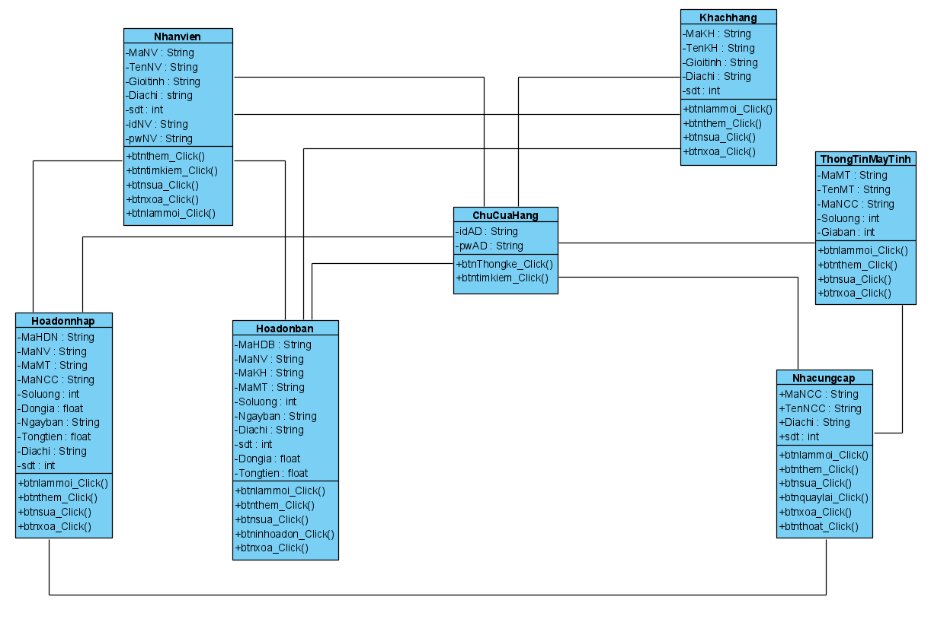

2 Activity and sequence diagram

Đăng nhập

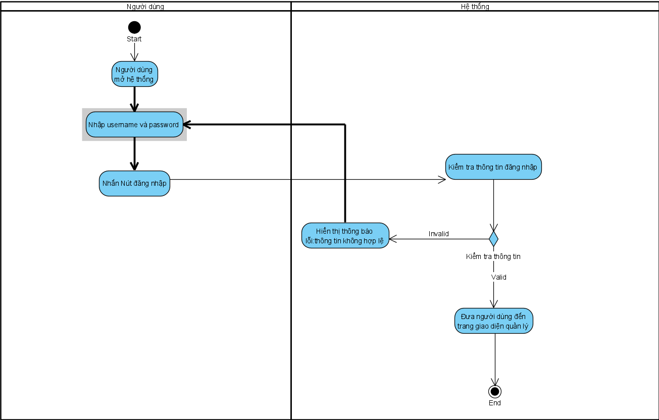

3 Entity Relationship Diagram.

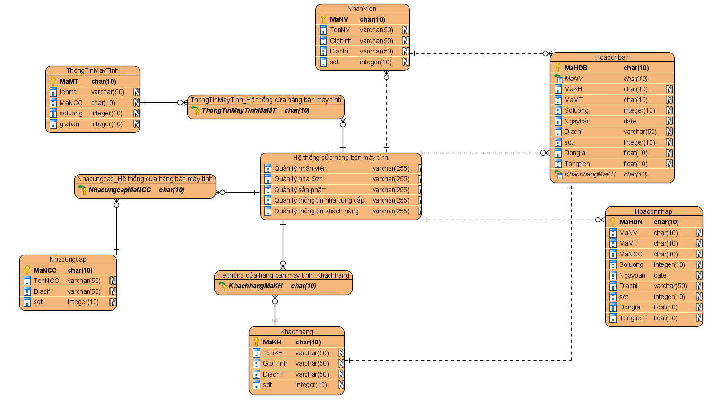

**CHƯƠNG 4 - REALIZE SOFTWARE.**

1 database

Data diagram:

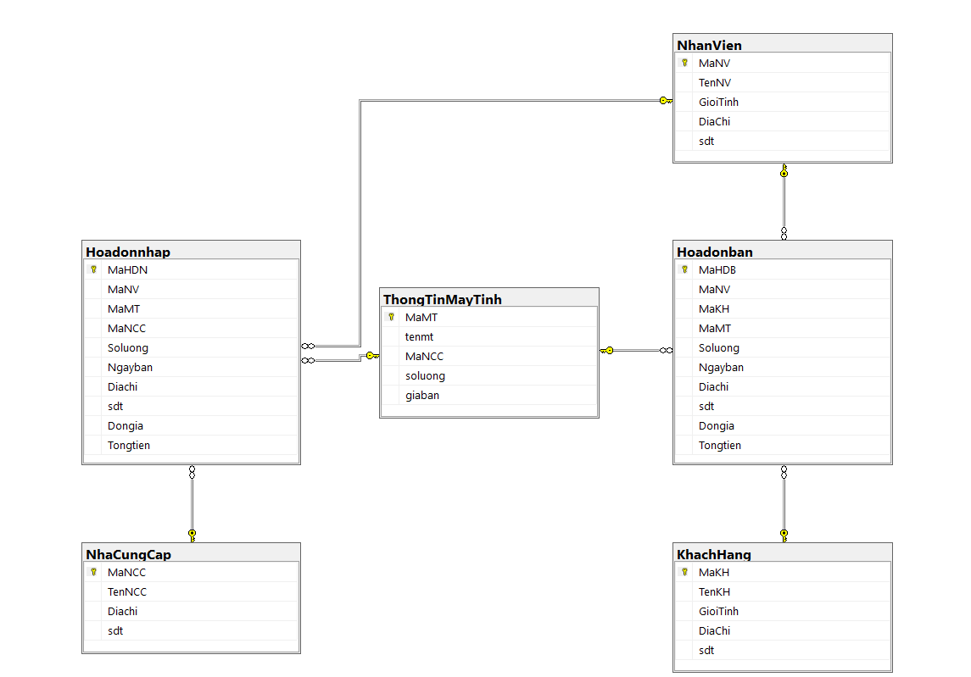

Details of the tables:

TABLE ThongTinMayTinh

|  |  |  |  |  |
| --- | --- | --- | --- | --- |
| **STT** | **Tên thuộc tính** | **Kiểu dữ liệu** | **Kích thước** | **Ý nghĩa** |
| 1 | MaMT | Char(10) | 10 | Mã máy tính- khóa chính |
| 2 | TenMT | Varchar(50) | 50 | Tên máy tính |
| 3 | NCC | Char(10) | 10 | Mã nhà cung cấp |
| 4 | Soluong | Int |  | Số lượng |
| 5 | Giaban | Int |  | Giá bán |

TABLE nhanvien

|  |  |  |  |  |
| --- | --- | --- | --- | --- |
| **STT** | **Tên thuộc tính** | **Kiểu dữ liệu** | **Kích thước** | **Ý nghĩa** |
| 1 | MaNV | Char(10) | 10 | Mã máy tính- khóa chính |
| 2 | TenNV | Varchar(50) | 50 | Tên nhân viên |
| 3 | Gioitinh | NVarchar(50) | 50 | Giới tính |
| 4 | Diachi | NVarchar(50) | 50 | Địa chỉ |
| 5 | sdt | int |  | Số điện thoại |

TABLE hoadonban

|  |  |  |  |  |
| --- | --- | --- | --- | --- |
| **STT** | **Tên thuộc tính** | **Kiểu dữ liệu** | **Kích thước** | **Ý nghĩa** |
| 1 | MaHDB | Char(10) | 10 | Mã chủng loại – khóa chính |
| 2 | MaNV | Char(10) | 10 | Mã nhân viên |
| 3 | MaKH | Char(10) | 10 | Mã Khách hàng |
| 4 | MaMT | Char(10) | 10 | Mã máy tính |
| 5 | Soluong | Int |  | Số lượng |
| 6 | Ngayban | Date |  | Ngày bán |
| 7 | Diachi | Nvarchar(50) | 50 | Địra chi |
| 8 | sdt | Int |  | Số điện thoại |
| 10 | Dongia | Float |  | Giá bán |
| 11 | Tongtien | Float |  | Tổng tiền |

TABLE hoadonnhap

|  |  |  |  |  |
| --- | --- | --- | --- | --- |
| **STT** | **Tên thuộc tính** | **Kiểu dữ liệu** | **Kích thước** | **Ý nghĩa** |
| 1 | MaHDN | Char(10) | 10 | Mã Hóa Đơn nhập – khóa chính |
| 2 | MaNV | Char(10) | 10 | Mã nhân viên |
| 3 | MaMT | Char(10) | 10 | Mã máy tính |
| 4 | MaNCC | Char(10) | 10 | Mã nhà cung cấp |
| 5 | Soluong | Int |  | Số lượng |
| 6 | Ngaynhap | Date |  | Ngày nhập |
| 7 | Diachi | Varchar(50) | 50 | Địa chỉ |
| 8 | Sdt | Int |  | Số điện thoại |
| 9 | Dongia | Float |  | Giá bán |
| 10 | Tongtien | Float |  | Tổng tiền |

TABLE nhacungcap

|  |  |  |  |  |
| --- | --- | --- | --- | --- |
| **STT** | **Tên thuộc tính** | **Kiểu dữ liệu** | **Kích thước** | **Ý nghĩa** |
| 1 | MaNCC | Char(10) | 10 | Mã nhà cung cấp-khóa chính |
| 2 | TenNCC | Varchar(50) | 50 | Tên nhà cung cấp |
| 3 | Diachi | Nvarchar(50) | 50 | Địa chỉ |
| 4 | Sdt | Int |  | Số điện thoại |

TABLE khachhang

|  |  |  |  |  |
| --- | --- | --- | --- | --- |
| **STT** | **Tên thuộc tính** | **Kiểu dữ liệu** | **Kích thước** | **Ý nghĩa** |
| 1 | MaKH | Char(10) | 10 | Mã khách hàng-khóa chính |
| 2 | TenKH | Varchar(50) | 50 | Tên khách hàng |
| 3 | Gioitinh | Nvarchar(50) | 50 | Giới tính |
| 4 | Diachi | Nvarchar(50) | 50 | Địa chỉ |
| 5 | Sdt | Int |  | Số điện thoại |

2. Interface design and manipulation.

**CHƯƠNG 5 – TEST CASE**

1 test case

2 unit test

3 SVN/GIT

4.Hardware and software requirements:

**CHƯƠNG 6 - REFERENCES**